VIJFDE ZONDAG DOOR HET JAAR – B
Gedachten, gebeden en commentaar bij het evangelie over de genezing van de schoonmoeder van Petrus – Marcus 1, 29-39.
geert dedecker

Een aantal stukjes commentaar, vers per vers:
- Toen ze uit de synagoge kwamen, gingen ze regelrecht naar het huis van Simon en Andreas, samen met Jakobus en Johannes.’ (Mc. 1,29)

Heel merkwaardig is de manier waarop Marcus dit evangelieverhaal begint: ‘En direct, regelrecht uitgaande uit de synagoge, gingen zij in het huis van Simon en Andreas…’ Uitgaande, gingen zij in’… - en dat: ‘rechtstreeks’. Synagoge en huiskamer, kerk en wereld, Thora-rol en stofzuiger, lezenaar en keukentafel, heilig en dagdagelijks-gewoon – ze liggen hier blijkbaar heel dicht bij elkaar. Men gaat zondermeer regelrecht van het ene ‘in’ naar het andere ‘uit’ of omgekeerd… Liturgie en leven zijn geen tegenstellingen, geen aparte werelden, want er is een directe overgang mogelijk van het ene naar het andere. ‘Sabbat’ en ‘weekdag’, ‘Zondag’ en ‘maandag’, ‘kerke-dag’ en ‘werke-dag’ komen vlak na elkaar. Godsdienst en mensendienst zijn nu eenmaal twee aspecten van het ene mensenbestaan…

- ‘Simons schoonmoeder lag met koorts in bed, en meteen spraken ze met Jezus over haar.’ (Mc. 1,30)

Misschien is het wel waar wat her en der wordt gesuggereerd, of toch zeer waarschijnlijk, dat de schoonmoeder van Simon die koortsaanval gekregen had omdat de hele kostwinning van haar huishouden en dat van haar dochter(s?) brutaal was overhoop gehaald toen Simon en Andreas het vissen hadden opgegeven om ‘mensenvissers’ te worden, in het spoor van die nieuwe profeet uit Nazareth…
In elk geval was er op die sabbatsmorgen een acuut probleem in dat huis, want koorts zorgt er hoe dan ook voor dat een mens zijn kracht verliest – je wordt slap, onmachtig, je ijlt en maalt, en bent niet meer in staat te doen wat moet in huis, en er beschikbaar te zijn voor de ander.

KOORTS

Je hebt het warm en koud tegelijk.
Je wil mensen om je heen
en tegelijk kan je ze niet verdragen.
Je hebt alles, niets tekort,
en toch voel je je niet goed in je vel
en je weet niet hoe dat komt
en wat de reden is.
Koorts beheerst ons leven
drijft en verlamt ons
in duizend vormen:
de koorts van het grote Nooit Genoeg
die ons opjaagt naar altijd meer;
de koorts van het wantrouwen
en de angst die ons is aangepraat
en ons opsluit in onszelf;
de koorts van wrok en haat
die ons zicht op de medemensen vertroebelt.
Bid dat de koorts van ons mag wijken
die ons verhindert om naar mensen toe te gaan,
en ons belet onszelf te zijn.
En dat wij ons laten raken door die Ene
die ons bij de hand neemt
en doet opstaan
om dienende mensen te worden.
Er zijn voor anderen geneest.

* federatie St.-Andries-St.-Michiels-Brugge * Carlos Desoete * bij de 5e zdj – B -
Marcus 1, 29-39

- ‘Hij ging naar haar toe…’ (Mc. 1,31)

In Kafarnaüm heeft Jezus op sabbat zopas nog de dienst in de synagoge op stelten gezet door in discussie te gaan met ‘een mens met een onreine geest’, en hem te genezen en vrij te maken (Mc. 1,23). Na die sabbat-schending overtreedt Hij nu de ene regel na de andere in de woning van Simons schoonmoeder. Want Hij gaat zomaar het vrouwenvertrek en de slaapkamer van een vrouw binnen, Hij raakt de zieke vrouw aan (dat maakt je meteen onrein) en haalt haar uit haar bed - en Hij doet dat nota bene allemaal op sabbat!
Jezus doorbreekt hier meteen een reeks taboes. Maar tegelijk doorbreekt Hij het isolement van de vrouw, èn Hij doorbreekt de vooroordelen van maatschappij en religie, en daarmee is de koortsbesmetting die in haar huist en op haar rust blijkbaar meteen òòk ontwapend.

- ‘…en Hij pakte haar hand vast…’ (Mc. 1,31)

Jezus kwam naderbij, tot Hij zo dicht bij de vrouw gekomen was dat er voor de koorts
geen plaats of manoeuvreerruimte meer over was. En kijk goed wat Hij dan doet. Hij pakt de vrouw meteen bij de hand, bij de pols, en trekt haar overeind. Zoals op de bekende paasicoon, waar je ziet hoe Jezus ter helle afdaalt en Adam/De mens bij de pols pakt, de plek waar de levensslagader best te voelen is. Zoals het ook wordt afgebeeld op het bekende schilderij van Michel Angelo over de schepping: God zelf en Adam, met twee vingertoppen die elkaar rakelings nabij komen en elkaar het leven schenken. Als een volleerde trapezist doet Hij dat: naderen en vastpakken en opvangen – om haar dan straks weer los te laten en toe te vertrouwen aan het leven. Eerste oefening in de paas-acrobatiek…

- ‘En Hij liet haar opstaan…’ (Mc. 1,31)

‘Hij wekte haar op, Hij deed haar opstaan…’. Alsof ze dood was. De koorts, de kramp en de apathie, de machteloosheid en het uitgesloten-zijn van het dagelijkse leven: ze kon het allemaal ineens laten varen, ze was er van bevrijd. Een soort van wedergeboorte is dit, een eerste ‘paasverhaal’ in het evangelie van Marcus. Een verhaal van opstanding in het begin, als een ‘beginsel-verklaring’. Om maar te zeggen: daarover zal het verder ‘principieel’ gaan in heel het evangelie van Marcus: opstanding, bevrijding tot leven ten volle…

Het Evangelie zegt alleen maar dit: dat er iemand naar haar toekwam en haar aanraakte, iemand/Iemand die kennelijk niet in haar ‘probleem’ geïnteresseerd was, maar in haarzelf. Let wel: er staat niet letterlijk dat Jezus haar ‘genas’, als was Hij een grote mirakelman, een soort van tovenaar. Er staat in het Grieks: ‘therapeuein’; Hij verzorgde haar, Hij hielp. En precies dat werkt genezend. Zo kennen we Hem toch? Hij zorgde steeds weer voor mensen – en zo zorgden bijvoorbeeld ook een aantal vrouwen voor Hem, zegt het evangelie verderop. Hij en zij, de heel-meester en de leerlingen en volgelingen worden straks verwisselbaar. De schoonmoeder van Simon/Petrus wordt straks in haar zorgend bezig zijn voor Hem de ‘primus inter pares’ van alle zorgende vrouwen om Hem heen.

Dit is een oproep tot opstanding en opstandigheid vanwege de Paasman Himself gericht tot ieder van ons die dit verhaal horen en lezen: ‘het is tijd om op te staan! - vandaag, nu, terstond’…
Maar ‘opstaan’ moet je uiteindelijk zelf doen. Wat goed dat die vrouw met koorts dat dan ook ‘terstond’ dééd, en dat ze dat ‘opstaan ook direct concreet maakte door aan het bedienen te slaan. Let wel: het is niet zo dat zij daarmee in de oude patronen van ‘de moeder aan de haard’ terugviel. Opgestaan is opgestaan, in opstandigheid en niet in nederige onderdanigheid. Zij wisselde haar vroegere afgedwongen dienstbaarheid nu in voor een vrij gekozen dienen. Zij werd door Jezus, de verlosser, bevrijd, zij werd iemand, werd eindelijk een mens om mens te zijn. Eigenlijk had de evangelist haar nu nog een naam moeten geven; een eigennaam, een roep-naam, als teken van haar eigenheid, als bezegeling van haar gewonnen vrijheid. Jammer dat Marcus dat niet deed of daar niet aan gedacht heeft. Maar misschien juist ook goed: nu kan zij vanuit het verhaal nog altijd iederéén zijn, jij en ik, alle mensen die door Jezus zijn aangeraakt en gegrepen – onze hele (schoon) moeder de Heilige Kerk, dus… (zie verder achteraan in deze commentaar)

- ‘Toen verliet de koorts haar, en terstond begon ze hen te dienen.’ (Mc. 1,31)

De vrouw ‘staat op’, en gaat zorgen voor de mannen. Zij is de eerste vrouw van wie we horen dat ze toetreedt tot de Jezusbeweging. De zinloos verharde regels en veroordelingen van het heersende Joods-godsdienstige regime zijn ineens van haar afgevallen. De Jezusbeweging is daarmee voorgoed bekend en ‘a priori’ getekend vanuit het zij-spoor, en in dienstbaarheid, diaconie. Algauw zal er een menigte zijn die op de been komt omwille van Jezus. Maar let wel: het leergezag, de Schriftgeleerden en de religieuze leiders zullen die ‘opstandige bevrijder’ al even snel ter orde en ter verantwoording roepen…

‘Terstond’, onmiddellijk (bijna alles bij Marcus gebeurt ‘terstond’. Alleen al in het eerste hoofdstuk van zijn evangelie is dit elf maal het geval – de komst van het Rijk Gods verdraagt bij hem geen aarzeling of twijfel en uitstel) stond zij op en begon te dienen. ‘Opstaan’ en ‘dienen’ (‘tot uw dienst’ – ‘als de Kerk niet dient, dient ze tot niets’, zei Mgr. Jacques Gaillot van Partenia…) is altijd ‘nu’, is altijd zeer actueel en hoogst dringend.
‘Opstaan’ en ‘dienen’. Dat is het, als we de evangelist mogen geloven, waartoe volgelingen van Jezus, zowel mannen als vrouwen, tot op vandaag worden geroepen. Vertelde Marcus hiervóór dat de hemelse engelen Jezus dienden (Mc. 1,13), nu ziet hij die taak op aarde weggelegd voor de schoonmoeder van Simon/Petrus- en dus ook voor onze (schoon)moeder de Kerk - en derhalve ook voor ons…

- “’s Avonds laat, toen de zon al was ondergegaan, brachten de mensen alle zieken en bezetenen naar hem toe; alle inwoners van de stad hadden zich bij de deur van het huis verzameld. Hij genas vele zieken van allerlei kwalen en hij dreef veel demonen uit, maar stond ze niet toe om iets te zeggen, want ze wisten wie Hj was.” (Mc. 1, 32-34)

De hele stad stromt samen voor de deur. Alle armen uit de stad en de omgeving maken zich, als men het Griekse woord overneemt, tot ‘synagoge’ – een huis, een gemeenschap waar mensen samenkomen. Er komt een beweging tot stand, een dynamiek van (schoon)moeder de Kerk via de armen en alle gekwetsten en getormenteerden van heel de stad en de wijde omgeving. Van ‘Kerk tot ‘Rijk Gods’ dus – waarbij die Kerk enkel maar ‘instrument’ en ‘middel’ is tot genezing en heelmaking – maar geen doel op zich… Velen worden genezen. ‘Kafarnaüm’ wordt waarachtig ‘Dorp van troost’. En die genezing en heelmaking verloopt altijd via de ‘diaconie’, de dienst-aan-de-mensen…
Maar het is op die ‘gemeenschap’, dat verzamelen van mensen door middel van zijn verkondiging, dat Hij uit is. Steeds weer zoeken naar verbinding en verbondenheid. Als het goed zit genezen mensen dan elkaar, zonder de magie van de religieuze praktijken uit de tempel, zonder tussenkomst van de hogepriesters van de religie. Al die doodgewone mensen reiken elkaar de hand; stromen van scheppings- en opstandingskracht gaan over en weer, zodat de koorts van mens en maatschappij wel wijken moet. Sabbat wordt Bevrijdingsdag, bij uitstek dag van menselijkheid…

Mensen gevraagd – dringend mensen gevraagd!

Mensen die verbanden leggen,
verbanden die genezen
of op zijn minst de pijn wat verzachten.
Verbanden die verwarmen wat koud
en levenloos is gemaakt.

Mensen gevraagd – dringend mensen gevraagd!

Mensen die zichzelf willen verbinden
met het lot van een ander
- vooral van de gekwetste, ontheemde,
hulpeloze mens -
en die van hieruit in beweging komen,
stappen zetten in engagement.

Mensen gevraagd – dringend mensen gevraagd!

Mensen die willen opkomen
voor de rechten van gekwetste mensen
en allen die geen toekomst zien
te-recht willen brengen
in een Dorp, een huis van Troost, ‘Kafarnaüm’,
waar plaats is voor zeer velen...

- ‘En in alle vroegte, toen het nog helemaal donker was en nacht, stond Hij op, ging naar buiten en begaf zich naar een eenzame plek om daar te bidden.’ (Mc. 1,35)

Dan wordt het nacht en stil. Jezus gaat naar buiten om te bidden. Hij maakt zijn kleine ‘exodus’… Midden in de nacht staat Hij op. Met alweer dat verrijzeniswerkwoord ‘opstaan’. Hij laat de stad achter zich en gaat naar een eenzame plaats. Alleen met zichzelf en met zijn God wil Hij nieuwe kracht vergaren. Hij bidt… (terwijl Hij daarnet ’s morgens nog in de synagoge was geweest, en daar wellicht ook had gebeden…) Maar dit bidden is anders.

Dit bidden is: wakker willen zijn en blijven, op je qui-vive zijn, uit je ogen kijken, je hart laten spreken, je hoofd, je handen en je voeten alvast mobiliseren om verder te kunnen ‘opstaan’ en ‘dienen’. Waken in de nacht. Wakker blijven om niet in een doodsslaap te vallen van onverschilligheid en wanhoop of cynisme. Rechtop en oprecht staande blijven in het visioen. Waken over jezelf en over elkaar. Reikhalzend uitzien naar de dag dat openbaar zal worden wie wij zijn, ‘zoals een hert reikhalst naar levend water’.
‘Hoe ver is de nacht, hoe ver,
wachter, hoe ver is de nacht?
De morgen komt, zegt de wachter,
maar nog is het nacht…’ (Jes. 21,11)

Waken, de wacht houden, je ogen open houden bij het leed en de wanhoop van de mensen. Bij je lot- en bondgenoten blijven die het moeilijk hebben, zwalpend in hun bootje op de wijde wereldzee. Niet vluchten in allerlei verdovingen. Ook niet ondergaan in het burgerlijk bestaan met zijn kleine zorgen voor het eigen leven. Niet slapen, maar nuchter en klaarwakker zijn van liefde en zin voor gerechtigheid. Bidden dat je niet aan de bekoring toegeeft, dat niet de duisternis en de donkere nacht je overmeestert…

Bidden is je afvragen wat je moet doen. In het perspectief van Gods koninkrijk gaan staan, een wereld waar brood en liefde is voor allen. Jezelf tegen het licht houden van ‘recht en ontferming’; je openen voor het toekomstvisioen van die God die rusteloos op zoek is naar mensen die willen zeggen: ‘Ik zal borg staan’, ‘Hier ben ik…’

Bidden is niet een privé-vragenlijstje indienen bij de Grote Ombudsman die het wel voor jou zal oplossen. Veeleer is het: op het spoor komen van wat je moet doen, inzicht ontvangen in de manier waarop je dat kan doen, en kracht krijgen om het in daden om te zetten.

Bidden is smeken: ‘Verhaast de dag van Uw gerechtigheid’. Kracht verzamelen om te doen wat moet. Oefening in concentratie. En je beschikbaar stellen om mee te doen in elk nieuw begin.

‘Alleen nog maar om tot rust te komen en je prioriteiten helder te krijgen, is stilte onnoemelijk belangrijk. In een stad als Bombay leer je evenwel dat stilte meer is dan alleen de afwezigheid van lawaai. Stilte is een ruimte in jezelf…’ (Zuster Jeanne Devos in Kerk & Leven – 1 febr. 2012)

Dan zal toch bij Hem die vraag naar boven zijn gekomen: is dit de weg? Slechts een fractie van al die miljoenen kan Ik helpen. En hoe is het gesteld met de mensen verder weg? En met al die mensen, die straks na Mij zullen leven? De uitkomst van dit gebed, zijn meditatie, kennen we. Wanneer de leerlingen Hem ‘s morgens willen terughalen, weigert Hij. ‘Laat ons naar elders gaan, naar de dorpen in de buurt, zodat ik ook daar kan verkondigen. Want met dat doel ben Ik uitgegaan…’ (Mc. 1, 37-38)

Ik moet in dit verband denken aan beelden uit Mozambique in Afrika, die op mijn netvlies zijn gebrand. Ik bezocht daar verscheidene ziekenhuizen waar mensen van Artsen zonder Grenzen werkzaam waren, en mocht gesprekken voeren met die mensen over hun werk. En ik zag dagelijks de lange rijen zieken op zoek naar gezondheid. “Ze komen aan de voordeur ziek binnen. Ze verlaten ons door de achterdeur, maar ze kunnen onmiddellijk vooraan weer aansluiten, want heel hun leefwereld is ziekmakend. Hun water, hun voedsel, hun hygiëne, hun woonsituatie. De structuur van dit land deugt niet”, zeiden mijn gesprekspartners. “Wat wij nodig hebben zijn voorlichtingsprogramma’s en preventie.” Ik hoor daarin dezelfde zorg. Het Koninkrijk Gods preken is mensen vertellen, hoe ze AIDS kunnen voorkomen, lepra, cholera, hoe zij met voedsel, water, anticonceptie, condooms… moeten omgaan. Hoe ze aan medicatie kunnen geraken, en hoe ze daar dan weer heel zorgvuldig moeten mee omspringen. Het Rijk Gods preken is een mentaliteit proberen te veranderen, mensen versterken, zodat ze stilaan hun leven met zijn moeilijkheden kunnen aanpakken en opgewassen zijn tegen de hopeloosheid van al die armoede van ziekte, ondervoeding en onwetendheid.

Zo schildert Marcus ons Jezus van in het begin van zijn evangelie (en dus ‘in begin-sel) als Eén die leert met gezag (dat hoorden we vooral in het evangeliefragment van vorige zondag), als Eén die toenadering zoekt tot mensen, die heelt en bevrijdt en tot opstanding oproept – en als Eén die bidt in de nacht. Kortom: een Mens die God en zijn naaste liefheeft met hoofd en hand en hart…

- ‘Maar Simon en de anderen die bij hem waren, gingen hem vlug achterna, en toen ze hem gevonden hadden zeiden ze tegen hem: ‘Iedereen is naar u op zoek!’ Toen zei hij: ‘Laten we ergens anders heen gaan, naar de dorpen hier in de omtrek, zodat ik ook daar het goede nieuws kan brengen. Daarvoor ben ik immers op weg gegaan.’
In heel Galilea bracht hij het nieuws in de synagogen en dreef hij demonen uit.’ (Mc. 1, 36-39)

‘Iedereen is naar je op zoek…’ zeggen de leerlingen hem. Maar Jezus zegt: ‘Laten we ergens anders heengaan, om ook in andere dorpen het goede nieuws te brengen.’ Hij blijft trouw aan zijn opdracht: ‘daarvoor ben ik immers op weg gegaan’. En dus gaat Hij uit naar heel Galilea, met de bedoeling dat heel dat ‘land van de heidenen’ op de duur vol zou zijn met ‘synagogen’, met gemeenschappen van mensen die met en voor elkaar genezend en heelmakend zijn… Kerk als communio en wereldwijde synode – één groot ‘Kafarnaüm’ – ‘Dorp van de Troost’…

Zeker volgens het evangelie van Marcus is Jezus een ‘voorbijganger’, een ‘passant’, een ‘pascha-pesach-man’. Hij heeft aan de bewoners van Kafarnaüm even laten zien hoe ze met elkaar moeten omgaan, en hoe ze met elkaar ‘Kerk kunnen maken’. Dat is voorlopig genoeg. De rest zullen ze zelf moeten zien te doen, met en voor elkaar. Maar altijd in Zijn Geest en vanuit Zijn kracht…
Zo is dat tot op vandaag: de ‘pastor’ is in de Kerk niet meer dan een ‘voorbijganger’. Het is de ‘diaken’ (Man/vrouw zegt dit beginsel-verhaal nadrukkelijk!!!) die ter plaatse blijft en daar de opbouw van de gemeenschap verder zet.

Jezus is verder ook beducht voor het gevaar dat de mensen zich aan Hem gaan vastklampen, dat het een hysterische bedoening wordt, daar in Kafarnaüm. Dan zou het omgekeerde gebeuren van wat Hij voorheeft: Hij wil de mensen zelfstandig maken en emanciperen, vrij van en vrij voor, in plaats van hen opnieuw afhankelijk en ziekmakend-gebonden te maken aan Hem als een soort Wonderdoener…
Geloof en Kerk moeten altijd verlossend spreken en werken, emanciperend en bevrijdend. Anders is men niet bezig in de Geest van het evangelie…

Epiloog: wat hebben we vandaag (en verleden week) vanuit het evangelie geleerd..?

Wat heeft zo’n verhaal van tweeduizend jaar geleden ons vandaag nog te zeggen? Voor wat betreft onszelf, persoonlijk, als leerling van Jezus? En voor wat betreft onze (schoon)moeder de heilige Kerk?
Wonderlijk veel, eigenlijk. Alleen al wanneer we denken aan het werk dat ons in parochies, federaties, pastorale eenheden, verenigingen en organisaties, ziekenhuizen en Woon- en Zorgcentra, instellingen en opvangcentra, gevangenissen en detentiehuizen, in kerkgemeenschappen overal te lande… dringend te wachten staat.
Het gaat in dit genezingsverhaal uit het eerste hoofdstuk van Marcus en in de passage vlak ervoor over ‘leren-met-gezag’, over ‘opstaan en dienen’, en over ‘gemeenschapsopbouw’.

    - ‘Leren-met-gezag’…

Er zijn ook op vandaag, in onze Kerk en daarbuiten, een aantal leraren die ‘leren’ in het ‘Galilea-der-heidenen’. Zij kennen de wet vanbuiten en vanbinnen, maar het is niet doorlèèfd. Het blijft afstandelijk en theoretisch-theologisch, redenerend en filosoferend. Jezus echter stapt direct over alle drempels heen naar mensen toe. Hij komt naderbij, raakt aan, pakt vast. Zijn spreken en handelen komt mensen en hun (moeilijke, ziekmakende) leven rakelings nabij. Bij Hem een afstand tussen ‘ortho-doxie’ en ‘ortho-praxie’.

Ook in onze gemeenschappen is grote nood aan voorgangers en catecheten, kerkleiders, leraren en animatoren, beroepskrachten en vrijwilligers, die mensen en hun leven rakelings nabij willen en durven komen. Wie vanuit het leven en vanuit zijn eigen beleving spreekt, raakt de mensen. Als je maar authentiek bent, en dat is Jezus van meet af aan ten voeten uit. Hoe authentiek zijn wij als kerkmensen? Het is een zoeken en groeien, maar hoe dan ook: in onze authenticiteit ligt de grootste kracht van het ‘leraar-zijn’ en het ‘spreken met gezag’.

    - ‘Opstaan en dienen’…

Het eerste wat onze (schoon)moeder de Kerk op-nieuw zal ontdekken wanneer ze door Jezus en het evangelie is geraakt, zich door Hem bij de hand heeft laten nemen en uit haar koortsaanvallen is ‘opgestaan’, is: dat ze aan ‘diaconie’ moet doen – dat ze haar ‘vrouwelijke’ kant het eerst en het meest aan de wereld moet laten zien… (en dus kan men maar beter ook een aantal vrouwen meteen toelaten tot het ambt, ze toerusten en wijden - op zijn minst al voor wat betreft het ‘diaken’ zijn…) Kerk vanuit het ‘zij-spoor’ dus, in alle betekenissen van het woord.

‘Leren’ staat nooit op zichzelf, maar is in het evangelie altijd direct verbonden met ‘dienen’, met ‘diaconie’. Jezus verlaat de synagoge van Kafarnaüm met de vier leerlingen die Hij kort daarvoor geroepen heeft: Simon en Andreas, Jakobus en Johannes – zijn eerste vier ‘seminaristen’… Hij laat hen hier duidelijk hun eerste pastorale stage doorlopen, een hele dag lang midden in het werkveld van alledag. De leerlingen overbruggen met Hem zonder moeite de afstand van de synagoge naar het huis van de schoonmoeder van Simon. ‘Terstond’ vertellen ze Hem over haar, en zo effenen zij voor Hem de weg. Zij vertellen over een zieke, en Jezus luistert. Zo kan het gaan, dus: mensen geven door dat er iemand ziek is. Als het niet wordt doorgegeven, weten we er niet van. Maar dan nog moet je ook in beweging komen en naar die zieke toe gaan. Het blijkt de schoonmoeder van Simon te zijn, die ziek te bed ligt.

Jezus neemt Simons schoonmoeder bij de hand en geneest haar van de koorts, zodat ze kan ‘dienen’ (Mc. 1,31). De opgestane vrouw gaat meteen na haar genezing aan het ‘diaconieën’. Het Griekse woord dat er staat is het geijkte woord voor ‘diaconie’ in de Kerk: ‘diakonein’. Jawel: nze (schoon)moeder de Kerk gaat, bevrijd van alle koorts en ‘godvergeten’ last zorgen en dienen. ‘Zorgen’ is vragen: Hoe gaat het met je? En ‘dienen’ is vragen: ‘Wat kan ik voor je doen?’…
‘Zij bediende hen…’, staat er. ‘Hen’ staat er wel degelijk – in de lijn van het verhaal zou je nu misschien niet ‘hen’ (de leerlingen), maar slechts ‘Hem’ (Jezus) verwachten. Een vrouw die haar genezer dankt met een voortreffelijke maaltijd – zo hoort het toch? Lukas (8,3) herhaalt in een vergelijkbare samenhang de woorden over vrouwen: ‘Zij dienden hen’, aangevuld met ‘uit eigen middelen’. Het zou best kunnen zijn dat Simon en zijn gezin inwonend waren bij zijn schoonmoeder en dat zij, zoals meer vrouwen rondom Jezus en zijn leerlingen, de Jezusbeweging met voedsel of geld ondersteunden bij gebrek aan inkomsten op hun tochten. Mogen we deze schoonmoeder van Simon/Petrus als ‘eerste diaken’ zien, of beter: als een voorafschaduwing van wat later diakens en diaconessen eeuwenlang in de Kerk zouden doen?

Niet omdat ‘dienen’ een vrouwentaak zou zijn, maar omdat ‘dienen’ de nieuwe levenshouding is die Jezus van vrouwen en mannen bij uitstek vraagt in Zijn nieuwe gemeenschappen. De pas genezen vrouw doet met dat ‘diaconieën’, dat ‘zorgen en dienen’ precies hetzelfde als wat de engelen in de woestijn deden toen Jezus daar na zijn doop veertig dagen lang verbleef: ‘En de engelen zorgen voor hem, en stonden hem ten dienste’. (Mc. 1, 12). Het verhaal van kerk-en-gemeenschap-maken gaat dus consequent door, als het ware in één vloeiende, afdalende beweging. Van de hemel uit beginnend, naar de aarde toe – met de bedoeling dat op de duur de hele aarde één groot ‘Dorp van troost’ zou worden, het zogenaamde ‘Rijk Gods’ overal gevestigd en tot stand gekomen…

    - ‘Aan gemeenschapsopbouw doen’...

Marcus schrijft zijn verhaal wanneer de eerste huisgemeenten zich reeds hebben gevormd. Mensen komen samen in de huizen van volgelingen van Jezus, om Hem te gedenken, om samen te vieren, het brood ter gedachtenis aan Hem te breken en te delen. Vrouwen speelden daar van meet af aan een beslissende rol in, in dat gemeenschapsgebeuren. Misschien wil met dit kortverhaal over de genezing en opstanding van de schoonmoeder van Simon/Petrus gezegd zijn dat ook zij een leidersrol heeft opgenomen om in Kafarnaüm een open huis te zijn voor de kerkmensen, de gemeenschap aldaar. Zij wisten in elk geval het huis te vinden, van zodra het goede nieuws bekend werd dat daar genezing en heelmaking en ’leven in overvloed’ te vinden was. Heel de stad en de hele omgeving loopt uit (met het woord voor ‘exodus’!) , met de armsten en zwaksten op kop. Op zoek naar opstanding en bevrijding…
Ik putte voor dit laatste stukje nogal wat inspiratie uit een preekcommentaar op dit evangelie van Nel Hogervorst-Van Kampen, parochiepastor, in KERUGMA, jg. 49 nr. 1, 2005/2006.

Geloofsbelijdenis

Ik geloof in een Kerk
die haar deuren wijd openzet,
waar ieder welkom is
en niemand buitengesloten wordt.

Die geen onderscheid maakt
tussen man en vrouw,
tussen goed en slecht,
waar ieder heilig en zondig is.

Die geen rangen en standen kent,
maar waar allen van hoog tot laag
werkelijk broeders en zusters van elkaar zijn.

Die haar eigen grenzen overschrijdt
en een Tafel bereidt voor allen
die zich tot Jezus Christus bekennen.

Die het Woord van God in dialoog belijdt
en waar communio hand in hand gaat
met communicatie.

Die niet heerst maar dient,
waar recht gedaan wordt aan allen.

Die niet denkt aan eigen roem,
maar de kleinen eert
en hen optilt uit hun vernedering.

Die op uittocht is uit het land van slavernij
en op weg is naar werkelijke bevrijding voor allen.

Die haar crisis te boven komt
en blijft getuigen van de hoop
die in haar leeft.

(Abt Ton Baeten o. praem.)

Voorbeden

God, wij bidden U
voor allen die ziek zijn:
dat hun klagen gehoord mag worden,
dat er mensen zijn
die aandacht en zorg voor hen hebben,
die hun de helpende hand reiken.
Dat wij die mensen zouden zijn.
Laat ons bidden.

Voor mensen die geen uitweg weten,
die ten einde raad zijn en de wanhoop nabij,
mensen die lamgeslagen zijn:
dat er mensen op hun weg komen
die hen doen opstaan.
Dat wij die mensen zouden zijn.
Laat ons bidden.

Voor onze plaatselijke kerkgemeenschap:
dat we een levende gemeenschap mogen zijn,
een soort Kafarnaüm, een ‘Dorp van Troost’,
waarin leren-met-gezag, zorgen en dienen
op een authentiek-evangelische manier
aan bod kunnen komen.
Dat we elkaar aanvoelen en aanvullen,
aanvuren en inspireren.
Dat het ons is aan te zien
dat we volgelingen van Jezus zijn,
vandaag, hier en nu ‘terstond’,
en alle dagen van ons leven.
Laat ons bidden.

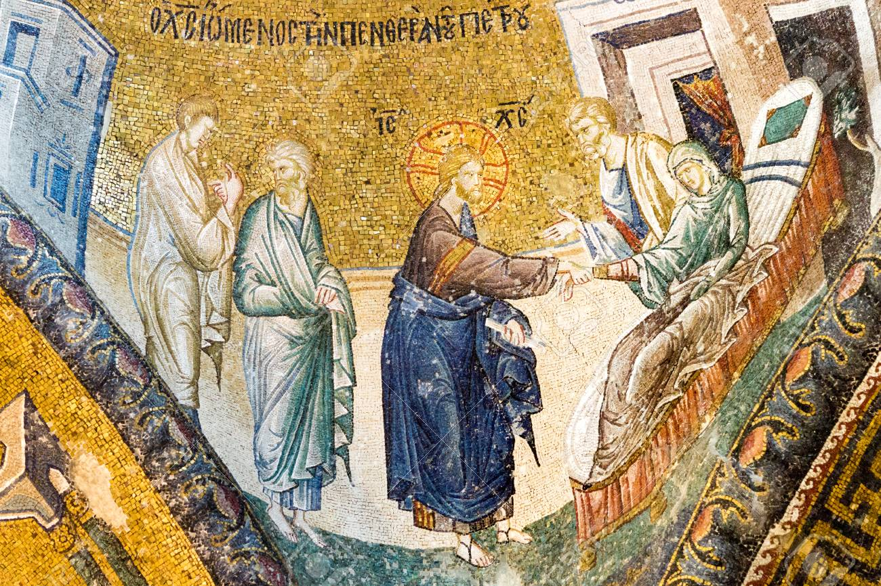Christus geneest de schoonmoeder van Petrus, mozaïek in Cora Church, Istanbul

Het was een enerverende sabbat, daar in Kafarnaüm, voor Jezus zelf en voor heel het stadje. Vorige week hoorden we er al van: Jezus trad op in de synagoge. ‘Een nieuwe leer met gezag’, was de reactie. Wat Hij zei, wat Hij deed, het was ongehoord.

Zojuist hoorden we het vervolg van het verhaal. Wellicht hoopt Jezus na afloop van de synagogedienst, de gewenste rust van de sabbat te vinden in het huis van Simon en Andreas. De zegen van de zevende dag: ontspanning van lijf en leden, recreatie, herschepping van geest en ziel. Maar wanneer Jezus dat huis binnenkomt, vindt Hij de schoonmoeder van Petrus met koorts te bed.

‘Jezus ging naar haar toe, pakte haar bij de hand en liet haar opstaan. De koorts verliet haar en ze bediende hen.’

Het is een klein tafereel uit die volle dag in Kafarnaüm. Maar het is, in al zijn eenvoud, een klein verrijzenisverhaal. Jezus wekt deze vrouw op, alsof ze dood was. Ze staat op met vernieuwde kracht. ‘En ze bediende hen’…

Vallen we met dit ‘bedienen’ terug in een klassiek patroon? Zodra deze vrouw beter is, zorgt ze voor het eten en drinken van haar gasten, neemt ze de plaats in de keuken en aan tafel weer in. Zien we hier weer de zorgende taken waartoe een vrouw zich zou moeten beperken?

Het deed me even denken aan een cartoon, die ik ooit eens zag: een man, in pak, staat naast het bed van zijn vrouw. De tekst eronder luidt: ‘Ach gut, ben je ziek? Hoe moet dat dan met het eten vanavond..?’ Een wrang beeld van hoe vrouwen soms worden bekeken. Maar zo is het in de Bijbel niet bedoeld.

De schoonmoeder van Petrus ‘bediende’. In dat ‘bedienen’ zit het woord ‘diaconie’, de dienende taak van de Kerk in de samenleving. Dat is een taak voor iedereen in de Kerk: hoog en laag, leerling én leraar, man én vrouw.

Jezus ‘sticht’ hier dus de diaconie – Hij ‘stelt ze in’. Zoals Hij later de eucharistie zal ‘instellen’… Hij maakt hier de diaconie wakker, en geneest zo onze (schoon)moeder de Heilige Kerk.

Jezus heeft dat laten zien. Aan tafel, bij het Laatste Avondmaal, zegt Hij dat degene die bedient de grootste is, en niet degene die aanligt. (dus is het bijlange niet zo dat Jezus de vrouw hier nog maar eens ‘degradeert’ door haar naar de keuken en de tafel te verwijzen – integendeel: Hij ‘promoveert’ haar juist, door haar in te wijden in en toe te wijden aan de belangrijkste opdracht van heel de Kerk: de ‘diaconie’!)

Hij stond toen op van tafel, omgordde zich met een doek en waste de voeten van zijn leerlingen. De leerlingen protesteerden. De dienstbaarheid van Jezus riep weerstand op. De leerlingen gingen er van uit dat dienen vernederend is, mensen klein houdt en klein mààkt. Maar wat doet iemand die aan tafel bedient? Die verschaft voedsel, roept leven en welbevinden op. Die maakt zich dus niet klein en onbetekenend, maar is juist actief en creatief. Die doet wat ‘dienstig’ is, dat wil zeggen: wat belangrijk en nodig is voor het leven.

In die zin staat ‘dienen’ tegenover eigenmachtig leven, tegenover de neiging alles naar je eigen hand te zetten. Wie dient, maakt ruimte voor een ander. Wie dient, heeft eerbied voor het leven dat aan je zorg en verantwoordelijkheid wordt toevertrouwd.
Een Kerk die diaconaal wil zijn, moet het leven van anderen willen dienen. Ze zal daarom de eredienst steeds verbinden met mensen-dienst (na het bezoek aan de synagoge, gaat Jezus volgens Marcus direct op ziekenbezoek!) Misschien zal ze daarbij, ook in eigen gelederen, weerstand aantreffen.

We zijn in de Kerk, ongewild en ongemerkt, vaak bezig met onszelf, met onze eigen kleine kring. Daarbij kan het gebeuren dat we voorbij zien aan de nood die in grote getale voor de deur staat. Wanneer die nood buiten de deur gehouden wordt, schiet de Kerk haar doel voorbij. ‘Een Kerk die niet dient, dient tot niets!’

De agenda van een diaconale Kerk zien we als we de kerkdeur openen, zoals Jezus buiten de synagoge direct de noden van de mensen zag die waren samengestroomd voor de deur van het huis van Simon en Andreas.

Een roep om hulp, uit welke hoek die ook klinkt, moet ons raken en actief maken. Mensen die gekweld worden, die mogen we niet links laten liggen. Zouden wij, zoals Jezus, de demonen, de God- en mensvijandige machten niet kunnen identificeren en daarvoor een alternatief bieden?

Ik denk aan de agressie en de verharding van de samenleving, de verzakelijking en uitholling van de zorg, het individualisme en de graaizucht in het economisch bestel, het gebrek aan perspectief en bezieling dat jongeren belaagt, de onverschilligheid die alles en iedereen kan ondermijnen.

En wie voelt niet af en toe de kilte in de Kerk? De zakelijke manier van beslissen en besturen. Soms voelen een aantal mensen die buiten zijn blijven staan of die zich eerder situeren aan de rand, zich toch echt wel in de steek gelaten door de ‘leraren én de gelovigen in de synagoge’…

In de kracht die Jezus geeft, richt Hij ons op om ons daartegen te weer te stellen en de samenleving te vermenselijken, om onze Kerk gastvrij, mild en hartelijk te maken, om te leven voorbij angst en schaamte, voorbij vergelding en vijandigheid.
In de stilte en het gebed, in de vroege morgen van die eerste dag van de week, vond Jezus de kracht om verder te gaan en het Evangelie te verkondigen. Gaan wij met Hem mee op zijn tocht?

(Vrij naar: ‘Verkondiging op de 5° zondag door het jaar B – 8 februari 2009 – door Han Akkermans. Uit RKK-KRO-Thuiskerk, nr. 746 – 22 februari 2009). Wat schuin en vet gedrukt staat, is toevoeging van mij.

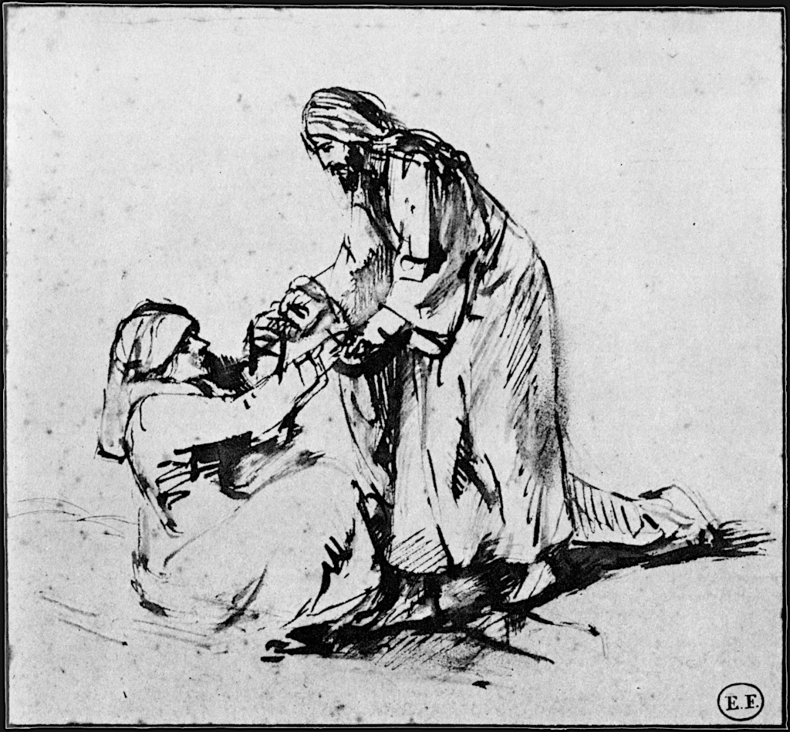
Rembrandt Harmensz. van Rijn 1606 – 1669

De genezing van de schoonmoeder van Petrus

ALLES IS VERKONDIGING

“Diaconiseer uw verkondiging. Dompel de wijwaterkwast, de kwispel, in de plas van de dienstbaarheid.” Gevleugelde woorden van Didier Vanderslycke, nationaal coördinator van ORBIT vzw, eind vorig jaar tijdens de Mechelse Dijlelezingen. De lezingen uit het Nieuwe Testament van de vijfde zondag door het jaar-B zetten de ‘verkondiging van het evangelie’ centraal. Ze klinken samen met aandacht voor maatschappelijk engagement. Zonder de Geestdrift van de diaconie blijft verkondiging zweverig en zal ze vanzelf ophouden. Diaconie praamt immers onze wil tot handelen en drijft ons naar de andere.

Wanneer Jezus en zijn leerlingen de synagoge verlaten, is het nog steeds sabbat. Ze gaan naar het huis van de gebroeders Simon en Andreas. Jezus geneest er de schoonmoeder van Simon. Wanneer de zon is gezakt, verzamelt heel de stad zich voor de deur van het huis. De draadloze verbinding in Kafarnaüm werkt blijkbaar uitstekend en nu de sabbat voorbij is, komen ze allemaal uit hun huizen te voorschijn (zoveel volk was er blijkbaar niet in de synagoge aanwezig, op de sabbat..!) Ze hebben hun zieken en bezetenen meegebracht. Velen worden door Jezus genezen, en Hij verjaagt ook tal van boze geesten. Het valt op dat er geen enkel woord gesproken wordt, zelfs de geesten zwijgen nu.

Jezus is voor de mensen dienstbaar tot het uiterste. Hij bestrijdt hun demonen en Hij geneest hen ook. Dat zal iedereen geweldig gevonden hebben, daar in Kafarnaüm. Eindelijk een profeet aan wie ze iets hebben. Maar Jezus zint het niet. Wordt Hij niet in een rol geduwd die Hij niet wil? In het holst van de nacht staat Hij op. Weg van alle drukte tast Jezus af wat de wil is van zijn Hemelse Vader.

Veel tijd krijgt Hij niet. Simon en de anderen zijn Hem gevolgd. Als ze Hem vinden, zeggen ze tot Hem: ‘Allemaal zoeken ze U’. Maar Jezus wil weg. De verkondiging drijft Hem naar de dorpen van het omliggende. Jezus is niet gekomen alleen maar om de mensen te verlossen van kwalen en kwaaltjes. Neen, Hij is hier met het oog op de komst van het Koninkrijk van God. Zo zegt Hij, zo doet Hij: Hij gaat op weg door heel Galilea. Jezus baant er wegen van verkondiging en waar nodig maakt Hij ruimte door de boze geesten weg te jagen.

Natuurlijk, Kafarnaüm lag aan zijn voeten. Jezus had er makkelijk kunnen blijven. Succes gegarandeerd. Samen met zijn metgezellen zou Hij een instituut van diaconie geworden zijn met naam en faam. Maar Jezus ruilt het huis van Simon en Andreas in voor dat van zijn Vader. Hij zal daarbij de dienstbaarheid niet uit de weg gaan, maar ze blijven verdiepen vanuit het Koninkrijk, dat komt. Een beslissende keuze, ook voor zijn volgelingen van toen en later.

(Commentaar bij de zondagslezingen – 5° zondag door het jaar B – Luc Devisscher – in Kerk&leven )

Nog een toemaatje: een extra- (betwistbaar? vergezocht? eigenzinnig…?) uitgangspunt voor de lezing en interpretatie van dit evangelieverhaal (waarschijnlijk niet geschikt voor al te gevoelige en kerk-getrouwe lezers…):

- Ik maak voor de gelegenheid van deze vrouw, die door de evangelist ‘de schoonmoeder van Simon’ wordt genoemd, graag even ‘onze (schoon)moeder de heilige Kerk’. Exegetisch en ecclesiologisch natuurlijk totaal onverantwoord. Maar misschien toch een interessante piste om dit verhaal beter te leren verstaan en concreter te actualiseren… ‘Si non é vero, é ben trovato…’ ???

- De Kerk ìs dan ook een beetje mijn ‘schoonmoeder’ (al heb ik daar als celibatair niet echt ervaring mee – alles wat ik hier over schoonmoeders neerschrijf, heb ik van horen zeggen…) Ik heb er een soort liefde-haatverhouding mee; ik krijg vaak tegelijk warm en koud van wat ze zegt en wat ze doet; ik ben er niet echt mee getrouwd, ben niet direct op hààr verliefd geworden, en heb niet in de eerste plaats voor hààr gekozen. Maar ze is er wel – als onvermijdelijke consequentie van mijn keuze om priester te worden… Meer zelfs: ik heb op één of andere manier het engagement en de verbintenis van mijn leven mede aan haar te danken…

- Ze is er dus wel altijd – soms op de voorgrond, soms eerder op de achtergrond; we zijn hoe dan ook familie van mekaar en zitten dus voor altijd aan elkaar vast… Dus moeten we er het beste van maken, in goede en kwade dagen…

- Ik heb haar nodig; af en toe komt ze ‘goed van pas’ als hulp, als raadgeefster, als bijdehandse hulp in noodgevallen, als wijze en bezorgde (overbezorgde?) oudere vrouw. En tegelijk vind ik dat ze zich niet te veel moet moeien…

- Er worden nogal wat grappen over haar gemaakt, en een heel aantal – al of niet terechte – karikaturale verhalen doen over haar de ronde. Ze gaat over de tong aan de toog en in het kapsalon; ze figureert regelmatig in de kluchtjes op De Druivelaar… en zeker in deze ‘godvergeten’ tijden is ze een beetje de schietschijf van iedereen en het klunsje en kneusje in de hoek waar de klappen vallen.

- En inderdaad: onze (schoon)moeder de Kerk heeft koorts, de laatste tijd. Dat is het minste wat je kan zeggen. Het is niet makkelijk om de diagnose te stellen van wat er scheelt – en het is nog moeilijker om meteen een goeie remedie te vinden. Maar hoe dan ook: ‘koorts’ is altijd een symptoom-aan-de-buitenkant van het feit dat er binnenin iets misloopt, dat er iets aan het broeden is…

- En dan kan je dag na dag blijven DAFALGAN slikken – maar het helpt eigenlijk niet – al die tijdelijke maatregelen van herschikking van de vieringen, van ‘en-tevens-benoemingen’, van sollicitaties plaatsen op Kerknet die niet meer ingevuld geraken, van herbestemming van kerkgebouwen en gebedsruimten enz… Het is in wezen niet veel anders dan ‘symptoombestrijding’…

- Misschien zijn deze eerste, simpele raadgevingen voor een kind dat koorts heeft, toch al wat bruikbaar – in voorlopigheid, en in afwachting van een ernstige diagnose plus aanzetten tot remediëring:
- Zorgen voor lichte, luchtige kledij… Dus: her en der wat ‘ont-mantelen’, de beknelling van structuren en instituties wat los proberen te maken; vrij-spreken en vrij-maken van allerlei versmachtende en toedekkende zaken…
- En vèèl drinken ook – weer zoeken naar de Bron…

- En wanneer de koorts na enige tijd niet wijkt, dan zullen we ‘verder moeten gaan’ zoals dat heet. Zeker bij aanhoudende klachten en eventuele verdere verwikkelingen kan de patiënt toch beter voor een meer grondig onderzoek doorverwezen worden naar de gespecialiseerde afdeling in het Algemene Ziekenhuis in Rome, waar een aantal specialisten ter zake van over de hele wereld zich verder over de patiënt kunnen ontfermen en samen in synodaliteit kunnen overleggen welke adviezen ze kunnen geven voor een precieze diagnose en een afdoende behandeling, liefst met uitzicht op genezing en herstel op langere termijn. En… misschien kan het ook geen kwaad om daarna nog een tweede advies of ‘second opinion’ te vragen hier of daar, bij andere grote organisaties of bewegingen die ook al te kampen hebben gehad met dergelijke ‘koortsaanvallen’. Want ‘twee weten altijd meer dan één’…
samenstelling: geert dedecker

